Что надо приобрести первокласснику к 1 сентября

- Школьная форма в ателье «Успех+». Адрес: ул.Декабристов д.131, рядом с Московским рынком, здание магазина «Юность», «Новость», «Свантон»; вход со двора этого дома, отдельный вход у 6-го, крайнего, подъезда. Режим работы: пн.-птн. с 9.00 до 18.00 без обеда; сб. с 9.00 до 15.00. Тел: 518-83-63; +7 (951) 066-80-05 (образцы формы смотрите ниже)
- Портфель-ранец.
- Пенал, в котором 2 ручки с тёмно-синей или фиолетовой пастой, 2 простых карандаша, ластик-стёрка, точилка, линейка 20 см.
- Папка для тетрадей.
- Тетради в клетку (клетка обычная, некрупная) 12 листов с прозрачной обложкой, 10 штук.
- Тетради в узкую линейку с параллельными косыми линиями 12 листов, с прозрачной обложкой, 10 шту.к
- Набор 12 цветных карандашей подточенных.
- Альбом для рисования, тонкий, формат А4.
- Набор кисточек для рисования (толстая, средняя, тонкая).
- Краски акварельные, гуашь.
- Баночка для воды, палитра.
- Влажные салфетки.
- Фартучек, нарукавники для творческих занятий (на уроки ИЗО, технологии).
- Ножницы в футляре.
- Набор цветной бумаги и цветного картона.
- Пластилин, доска, стека, клеёнка на полстола.
- Мешок для обуви (лучше подписать).
- Вторая обувь, подошва которой не оставляет чёрные следы-полоски. Обувь должна быть на низкой подошве, удобная, без шнурков.
- Форма на физкультуру: белая футболка, чёрные спортивные штаны, шорты, спортивная обувь (кроссовки или кеды), тёплая спортивная форма для занятий на улице.

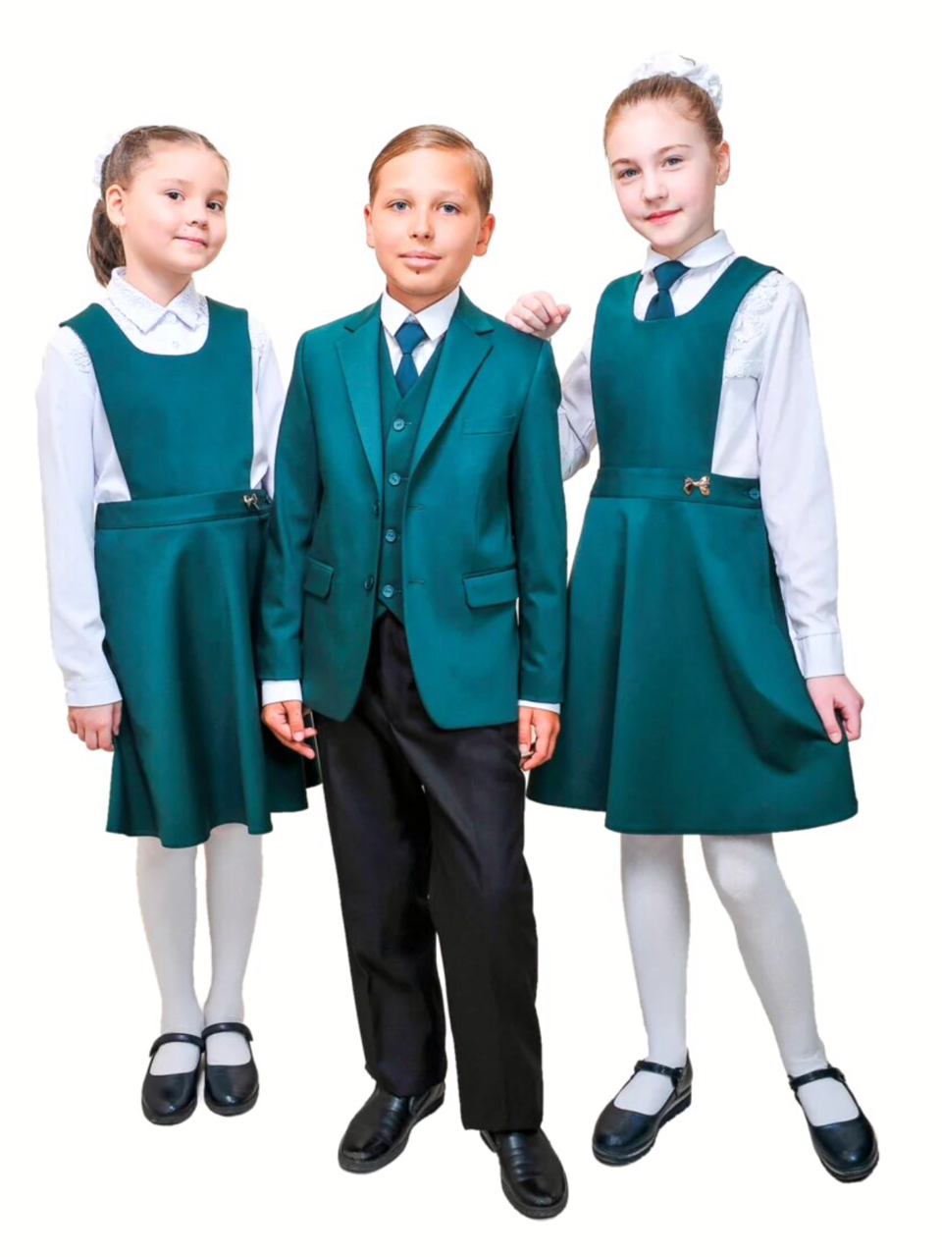 | 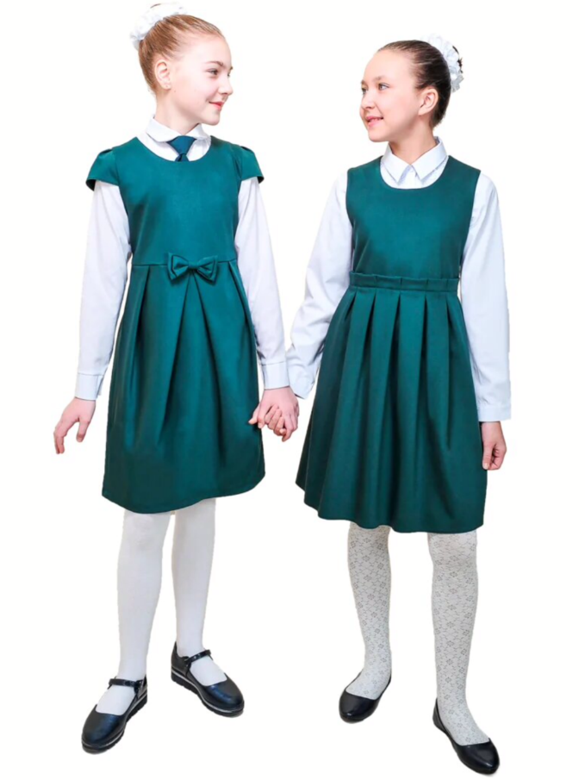
1-4 классы | 1-4 классы
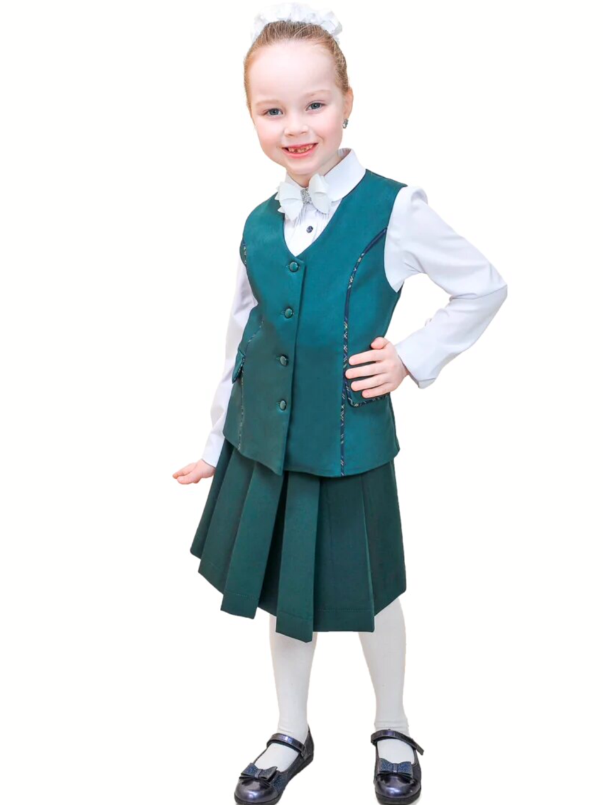 | 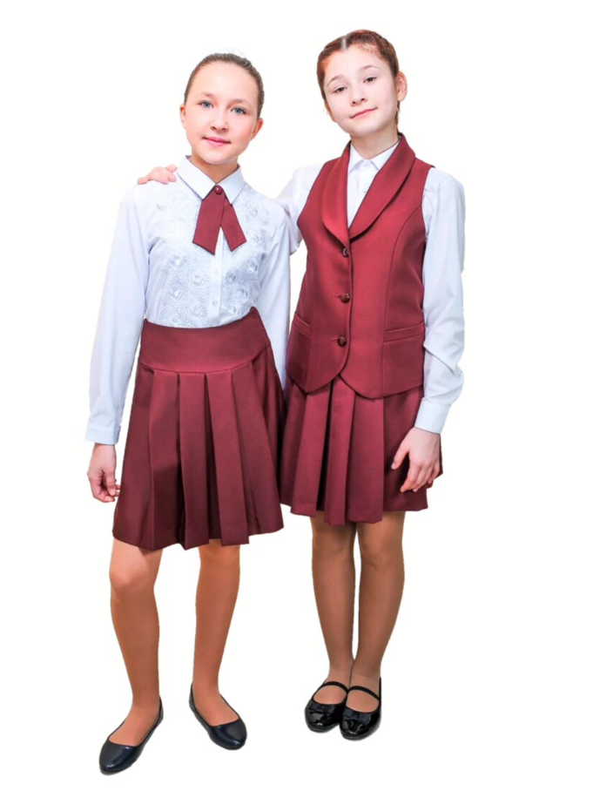
1-4 классы | 5-8 классы
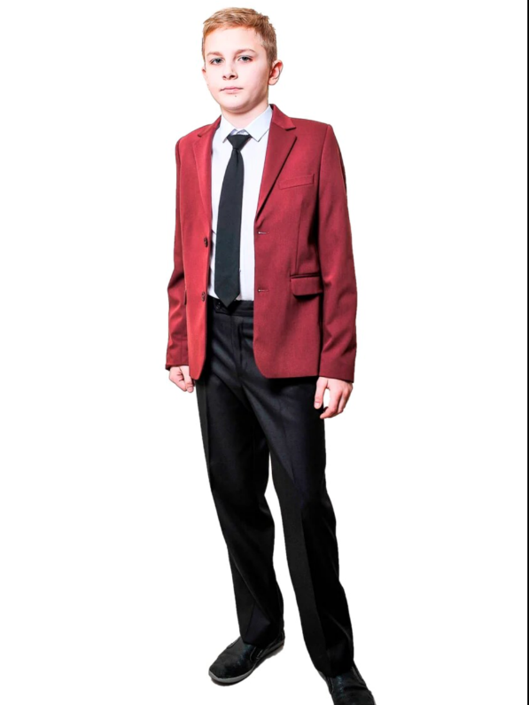 | 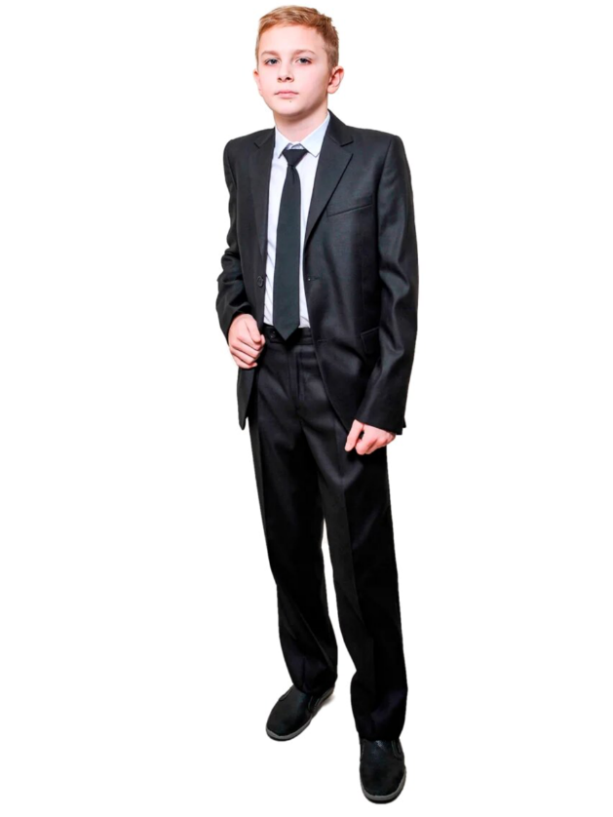
5-8 классы | 9-11 классы

